Информация от депутатах Думы городского округа ЗАТО Свободный

Депутаты Думы городского округа ЗАТО Свободный
по пятимандатному избирательному округу № 1
(дома № 1, 2, 3, 4, 5, 6, 7, 8, 9, 10, 12, 13, 14, 15, 16, 17, 21, 22, 23, 28, 29, 30, 42, 65)

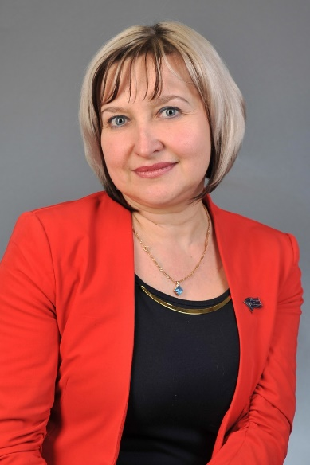 | Бем  Светлана  Владимировна | Образование: высшее  Место работы: Муниципальное бюджетное общеобразовательное учреждение «Средняя школа № 25»  Должность: директор  Председатель комиссии: Бюджетно-финансовая комиссия
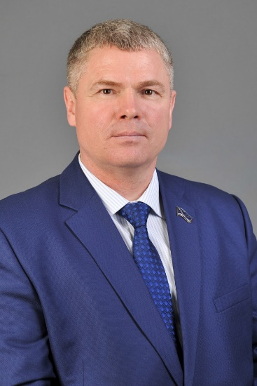 | Викторов  Евгений  Александрович | Образование: высшее  Место работы: Муниципальное бюджетное дошкольное образовательное учреждение «Детский сад № 17 «Алёнушка»  Должность: заместитель заведующего по АХЧ  Председатель комиссии: Комиссия по законодательству
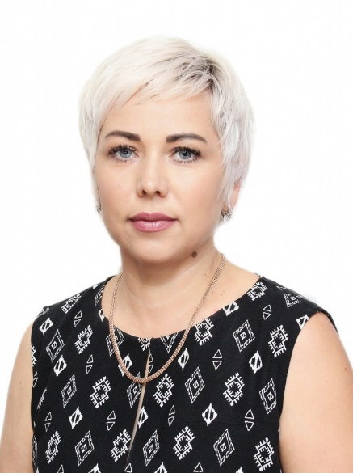 | Кирилова  Наталия  Валерьевна | Образование: высшее  Место работы: Торговый павильон "Орхидея"  Должность: индивидуальный предприниматель  Член комиссии: Комиссия по социальной политике
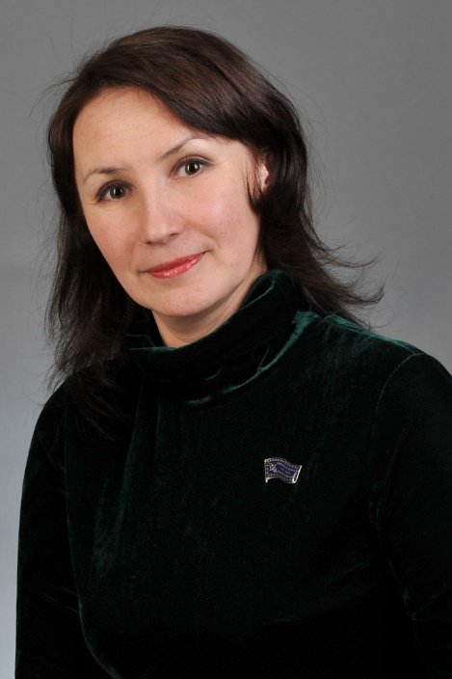 | Саломатина  Елена  Викторовна | Образование: высшее  Место работы: Государственное бюджетное учреждение здравоохранения Свердловской области «Городская больница ЗАТО Свободный»  Должность: главный врач  Председатель Думы городского округа  Член комиссии: Бюджетно- финансовая комиссия
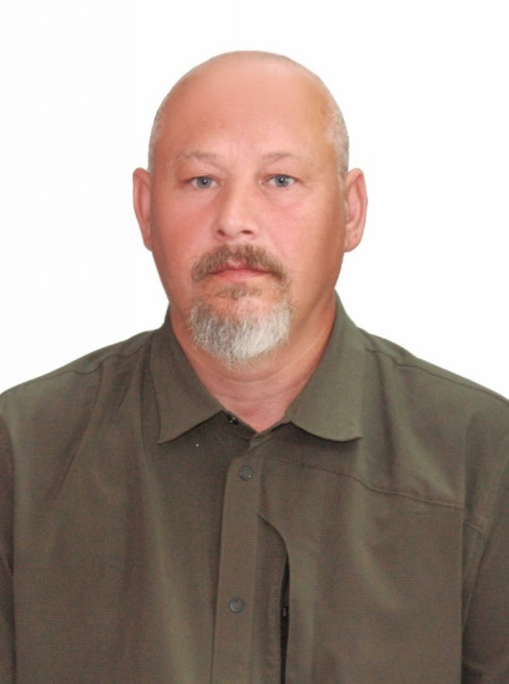 | Сорокин  Андрей  Николаевич | Образование: среднее  Место работы: Муниципальное унитарное предприятие ЖКХ «КЕДР»  Должность: мастер ЖЭУ  Член комиссии: Комиссия по городскому хозяйству

Депутаты Думы городского округа ЗАТО Свободный
по пятимандатному избирательному округа № 2
(дома № 24, 25, 26, 27, 31, 35, 39, 48, 49, 54, 56, 57, 58, 59, 60, 61, 62, 63)

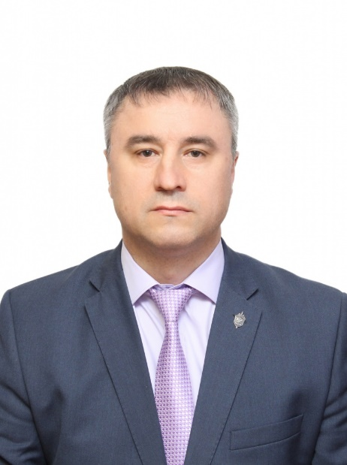 | Малецкий  Алексей  Николаевич | Образование: высшее  Место работы: АО «Научно-исследовательский институт машиностроения»  Должность: Начальник отдела экономической безопасности  Член комиссии: Комиссия по городскому хозяйству
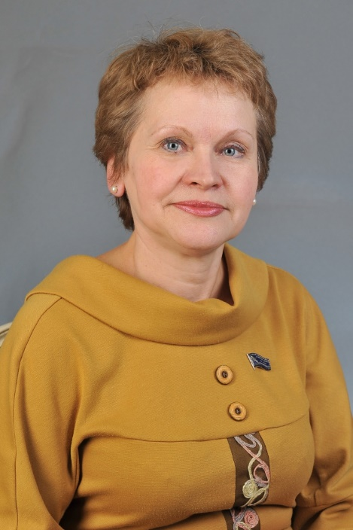 | Пудовкина  Наталья  Анатольевна | Образование: высшее  Место работы: Муниципальное бюджетное дошкольное образовательное учреждение «Детский сад № 17 «Алёнушка»  Должность: заведующий  Председатель комиссии: Комиссия по городскому хозяйству  Член комиссии: Бюджетно-финансовая комиссия
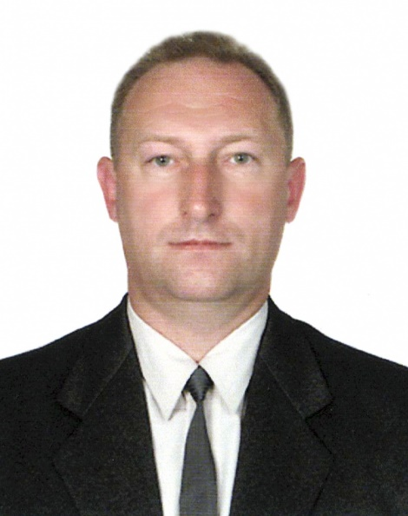 | Светлов  Анатолий  Николаевич | Образование: высшее  Место работы: АО «Корпорация МИТ» при в/части 34103  Должность: Заместитель начальника представительства № 10  Член комиссии: Комиссия по законодательству
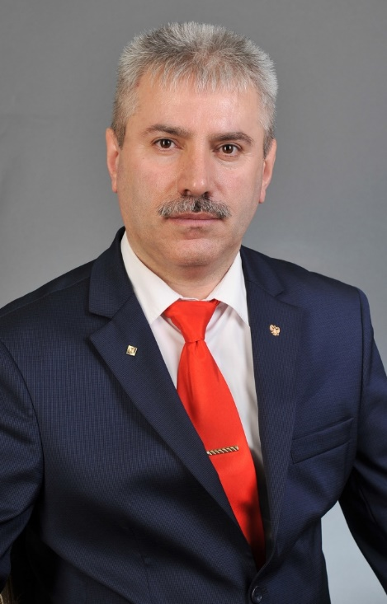 | Хизуев  Рашидхан  Газимагомедович | Образование: высшее  Место работы: Муниципальное бюджетное учреждение культуры Дворец культуры «Свободный»  Должность: директор  Заместитель председателя Думы городского округа  Председатель комиссии: Комиссия по социальной политике  Член комиссии: Комиссия по законодательству
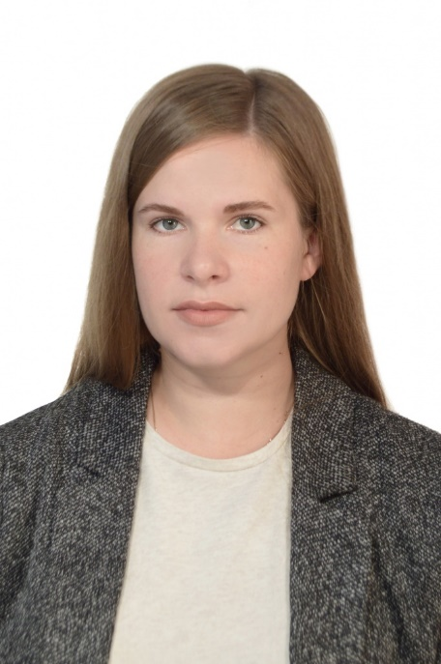 | Шаманова  Олеся  Геннадьевна | Образование: высшее  Место работы: Муниципальное бюджетное дошкольное образовательное учреждение «Детский сад № 17 «Алёнушка»  Должность: заместитель заведующего по УВР  Член комиссии: Комиссия по социальной политике

